Chủ đề: [Giải toán 6 sách kết nối tri thức với cuộc sống] tập 2 - Bài 28. Số thập phân.
Dưới đây Đọc tài liệu xin gợi ý trả lời Hoạt động 1, 2 trang 29 SGK Toán lớp 6 Tập 2 sách Kết nối tri thức với cuộc sống theo chuẩn chương trình mới của Bộ GD&ĐT:

Giải Hoạt động 1 trang 29 Toán lớp 6 Tập 2 Kết nối tri thức
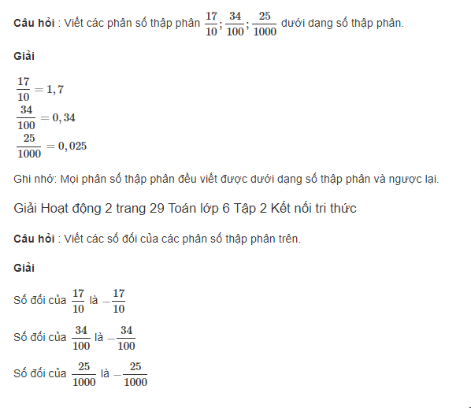
-/-
Vậy là trên đây Đọc tài liệu đã hướng dẫn các em hoàn thiện phần giải toán 6: Hoạt động 1, 2 trang 29 Toán lớp 6 Tập 2 Kết nối tri thức. Chúc các em học tốt.

